№ 15
Май
2018 г.

Газета Муниципального бюджетного общеобразовательного учреждения
«Средняя общеобразовательная школа № 5 г.- к Железноводска»

9 мая вся Россия в семьдесят третий раз будет праздновать День Победы. Победы в Великой Отечественной войне, самом ужасном бедствии двадцатого века, которое не может сравниться ни с Первой мировой войной, ни с нашествием ордынцев. Это была самая кровопролитная война за всю историю нашей страны. В период с 1941 по 1945 наш народ предрасполагал решением не только своего будущего, но и будущего всей мировой цивилизации. Не только русские люди боролись за победу над нацистами: братские народы пришли нам на помощь. И вместе наши предки одолели сборище фашистов, пришедших из Европы для покорения новых земель. С момента окончания войны прошло 73 года, но время продолжает идти вперед, и в памяти каждого из нас всегда будет присутствовать гордость за Победу.
Мы и наши потомки всегда должны помнить, ради чего и каким образом сражались наши предки. К счастью, в нашей стране об этом не забывают. Повсюду проходят различные акции: «Я помню, я горжусь!», «Спасибо деду за победу», «Георгиевская ленточка», «Свеча памяти» и многие другие.
Эти мероприятия — знак благодарности ветеранам за Победу и мирное небо над головой. Сейчас остается лишь только верить, что такого больше никогда не произойдет, ведь это будет уже совсем иная война - с использованием ядерного оружия…
Екатерина Олейникова

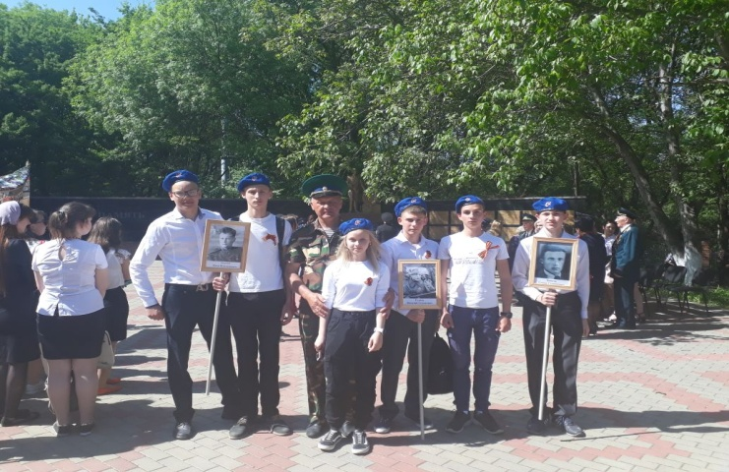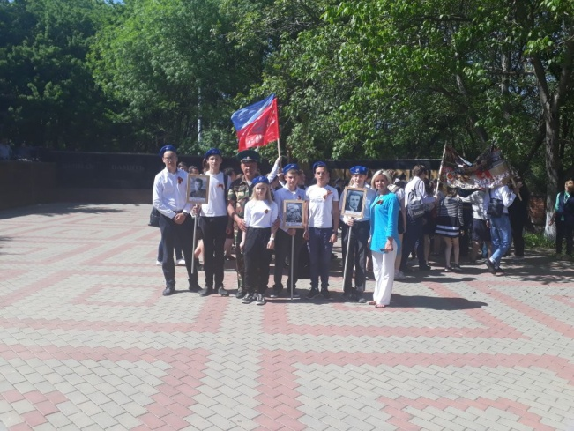

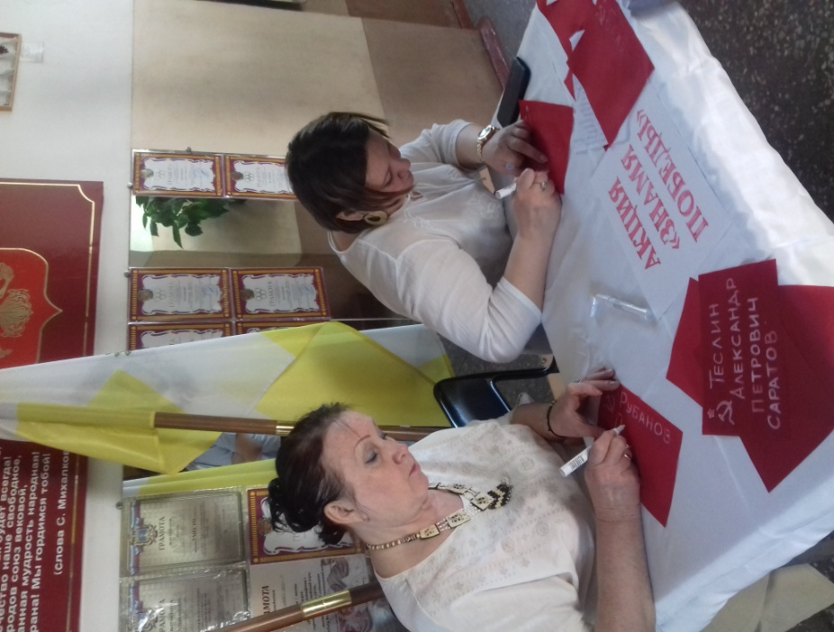
Знаменем Победы называется штурмовой флаг 150-й ордена Кутузова II степени Идрицкой стрелковой дивизии, водружённый 1 мая 1945 года над зданием рейхстага в городе Берлине советскими воинами Алексеем Берестом, Михаилом Егоровым и Мелитоном Кантария. Знамя Победы - символом , государственная реликвия России. Акция «Эстафета Знамени Победы» стартовала в 2010 году в Москве, когда отмечалась 65-я годовщина Победы в Великой Отечественной войне, и продолжает свое торжественное шествие по всей стране. В нашей школе 29 апреля также был дан старт этому мероприятию, в котором приняли участие все желающие учителя и учащиеся. На миниатюрной копии Красного Знамени они написали фамилии героев своей семьи. 4 мая огромное полотнище с гордостью пронесли представители всех школ города Железноводска. Слава нашим героям! Мы помним! Мы гордимся!
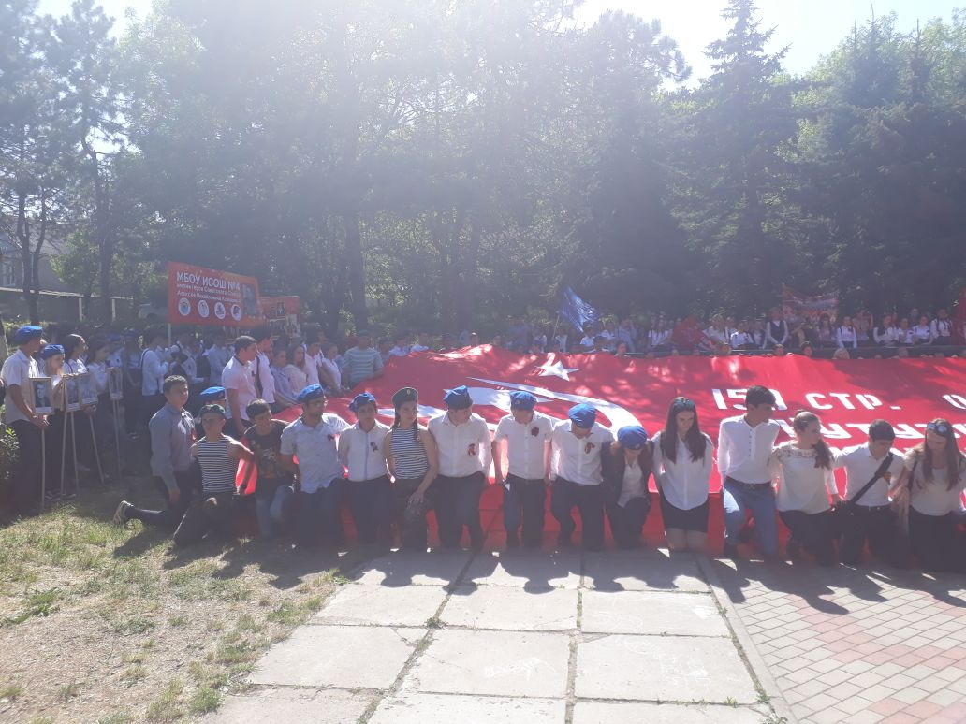

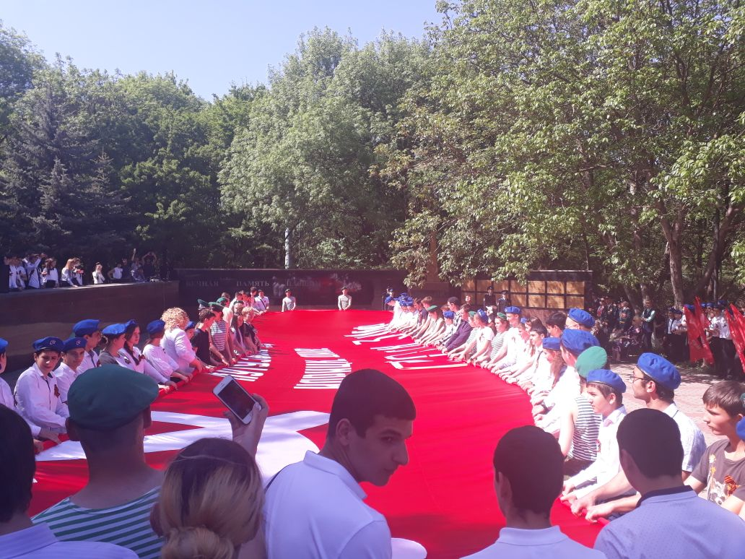
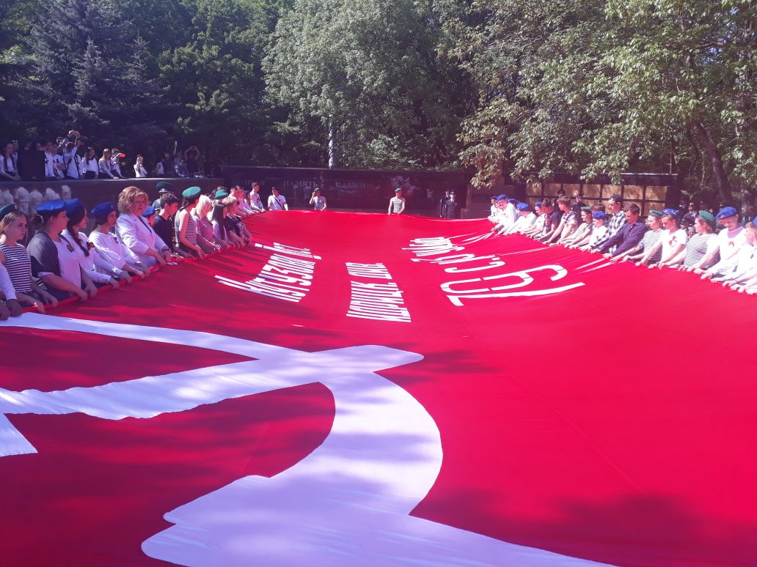
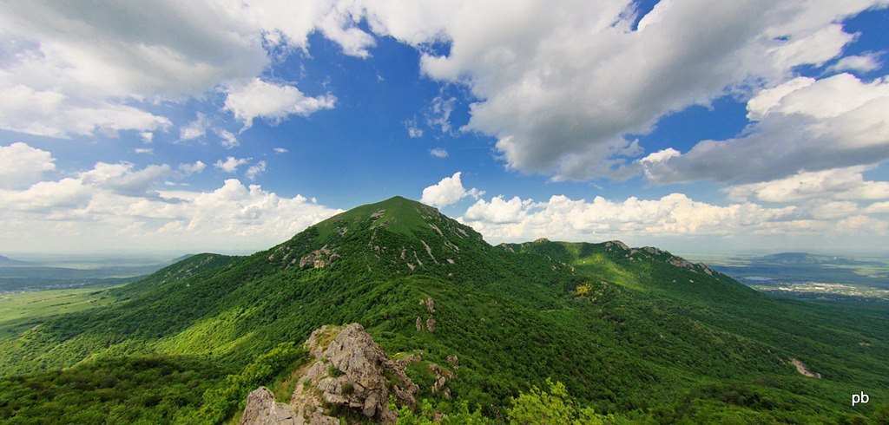
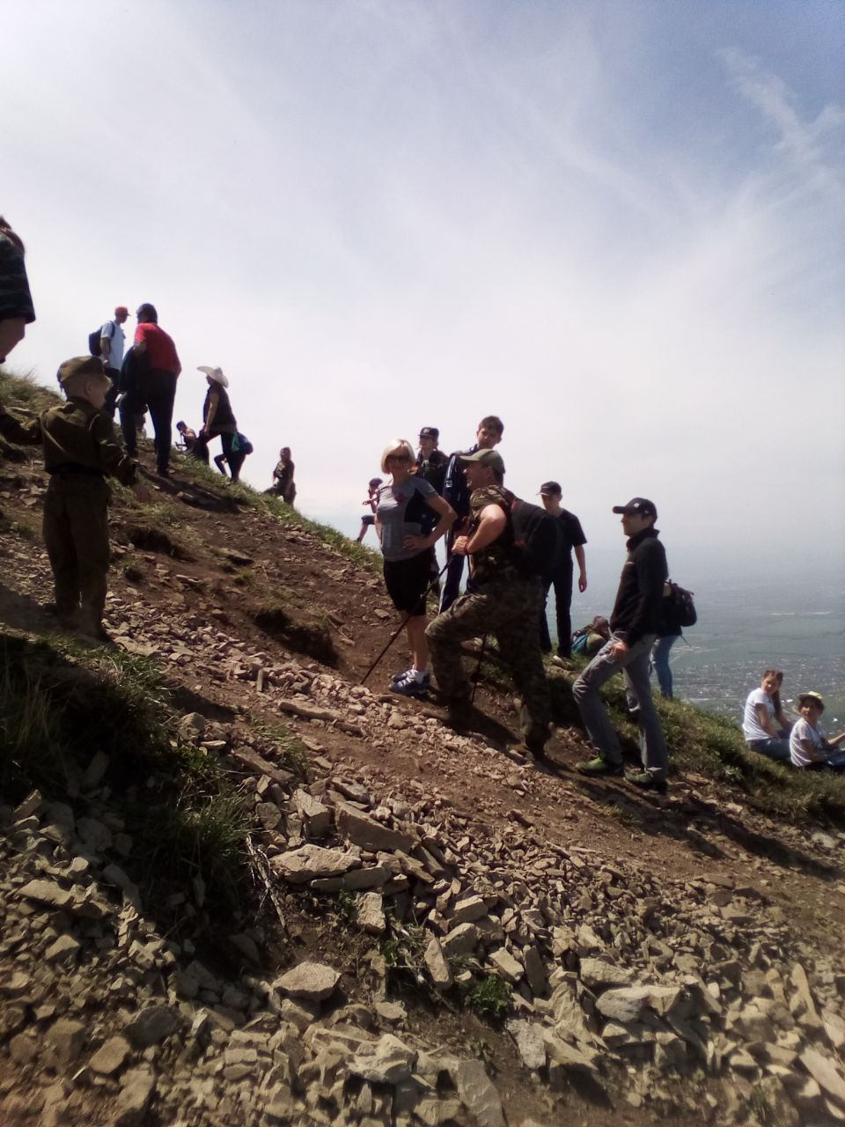
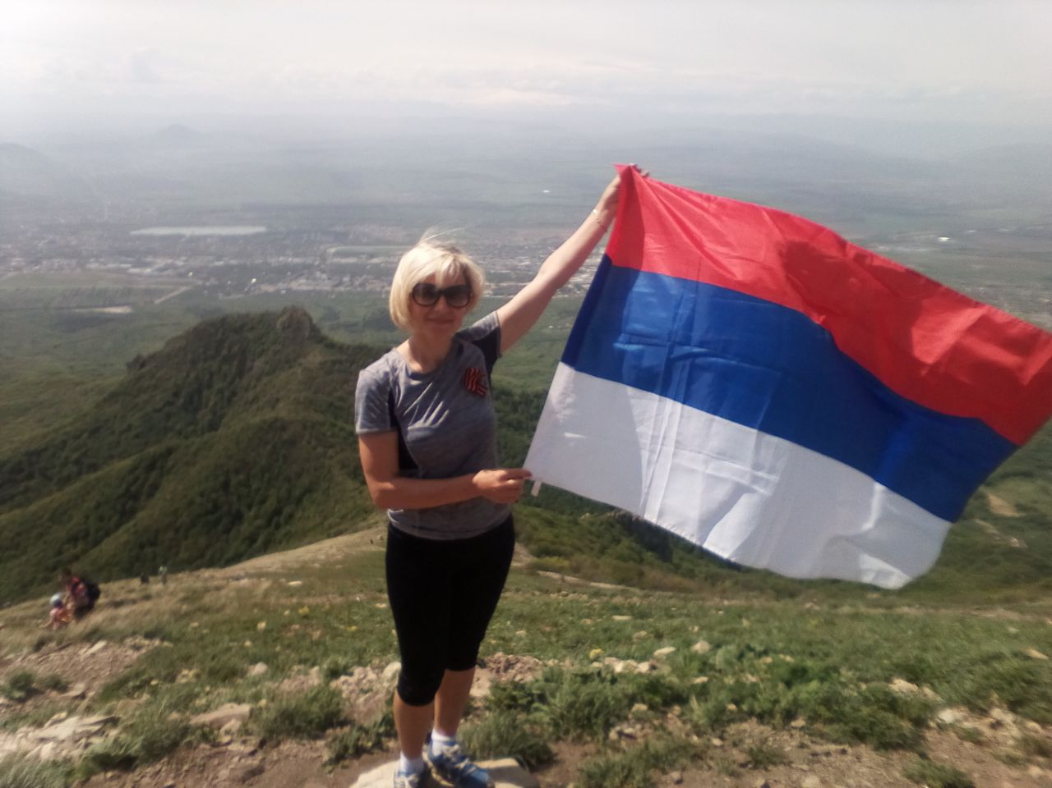
5 мая, согласно сложившейся традиции, накануне Дня Победы учащиеся нашей школы под руководством педагогов, наставников, инструкторов осуществляют подъём на вершину горы Бештау. Гора Бештау – одна из главных символов нашего города. Её покорение - дань памяти о тех, кто всеми своими силами приближал этот час победы на фронте и в тылу. Внизу, как всегда, работала полевая кухня. Вкусной солдатской кашей угощали всех участников похода.

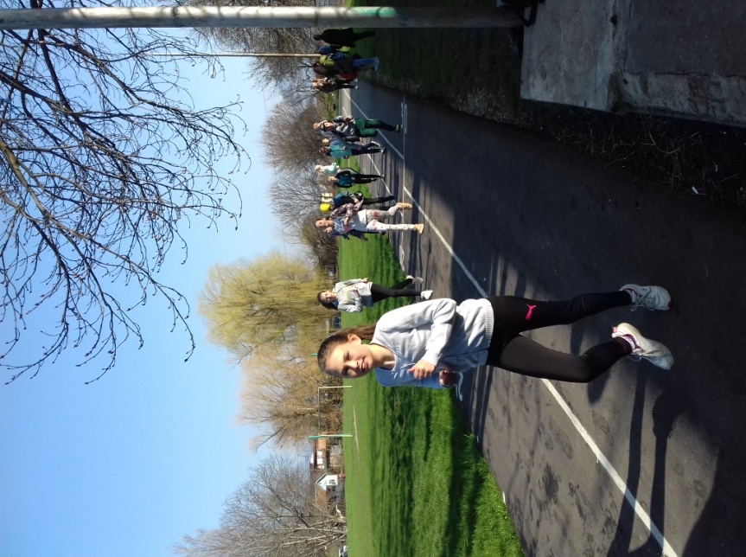
Всероссийский день бега – ежегодное массовое спортивное мероприятие, которое проходит во многих городах Российской Федерации с 2004 года. Беговые соревнования это одни из самых древнейших видов спорта в мире. Во время легкой пробежки у человека в работу включаются все мышцы, что делает бег эффективным видом спорта.
Основная задача забега – культ здорового образа жизни. Отсутствие вредных привычек, стабильные физические нагрузки– вот что пропагандирует данная акция.

Хочешь быть здоровым и успешным? | Не разрушай своё здоровье и жизнь!
1.Будь добрым и приветливым, вырабатывай позитивный взгляд на мир. Это располагает к тебе людей и продлевает жизнь.  2.Правильно питайся, выбирай полезные продукты. Это добавляет до 20 лет жизни.  3.Употребляй витамины. Они прибавляют 5-7 лет жизни.  4.Употребляй продукты, содержащие клетчатку. (Плюс 5-7 лет жизни).  5.Развивай свой ум, интеллект. Доказано, что люди с высшим образованием живут дольше.  6.Тренируй естественные защитные силы организма. Занимайся фитнесом, больше двигайся, ходи пешком, закаляйся. Это добавляет ещё 7-10 лет жизни. | 1. Не будь злобным, угрюмым, не таи обид, избавляйся от негативного взгляда на мир. Это отталкивает людей и укорачивает жизнь.  2.Помни: — неправильное, неполноценное питание делает жизнь короче.  3.Недостаток движения, физических нагрузок, очень вредны.  4.Откажись от курения, оно укорачивает жизнь не меньше, чем на 20 лет и делает человека больным.  5.Не будь жертвой курильщиков. Пассивное курение (вдыхание табачного дыма) укорачивает жизнь до 10 лет.  6.Не употребляй психоактивных веществ, разрушающих ткани мозга и весь организм (алкоголь, наркотики).

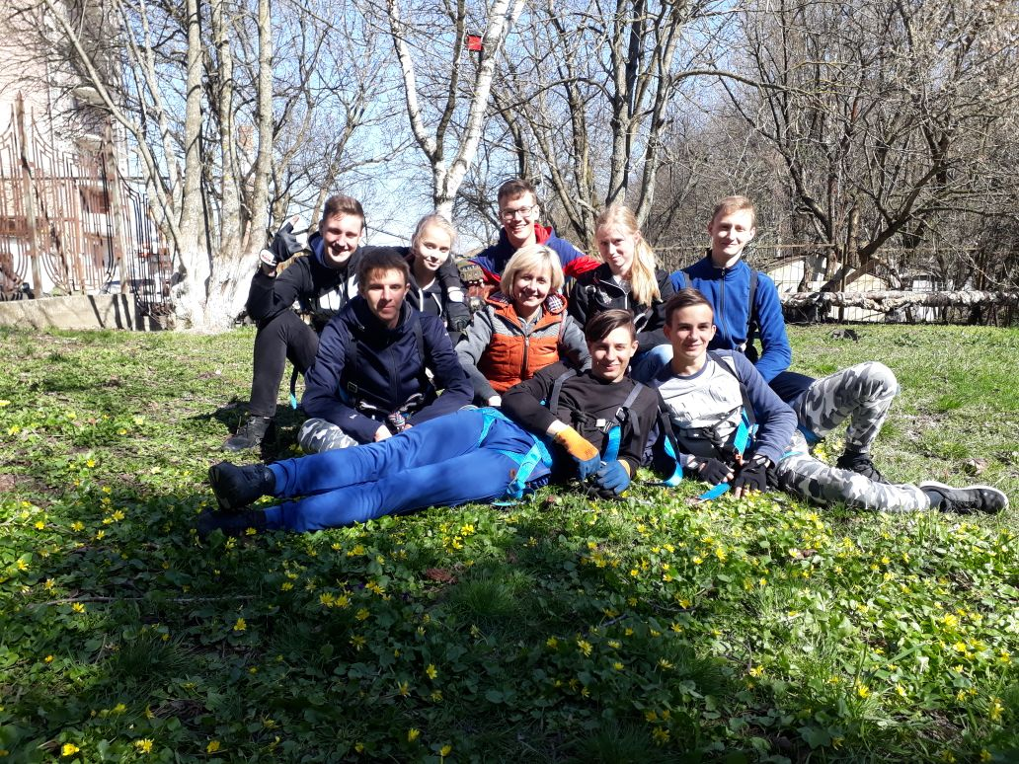
Городской этап военно-патриотической игры "Зарница" стартовал в Железноводске.
В борьбу за право представлять городской округ на краевых молодежных соревнованиях вступили 150 школьников из 8 команд. Ребятам предстояло показать себя в строевой подготовке, в военно-прикладных видах спорта, а также продемонстрировать скорость и ловкость в умении собирать и разбирать винтовки и метать учебные гранаты. В этом году в программу соревнований включили дисциплину "туризм", где ребятам нужно было преодолеть препятствия на естественном рельефе. Команда нашей школы с честью выдержала все соревнования, заняв 1 место в городе. Состав нашей команды: Игорь Тимощук, Никита Чесноков, Екатерина Медведева, Юлия Маркосова,
Дмитрий Крыцкий, Степан Коноплёв, Иван Савин, Вероника Ласская.
Краевые соревнования "Зарница" пройдут уже в конце мая, сообщили в городской администрации. Желаем победы!!!
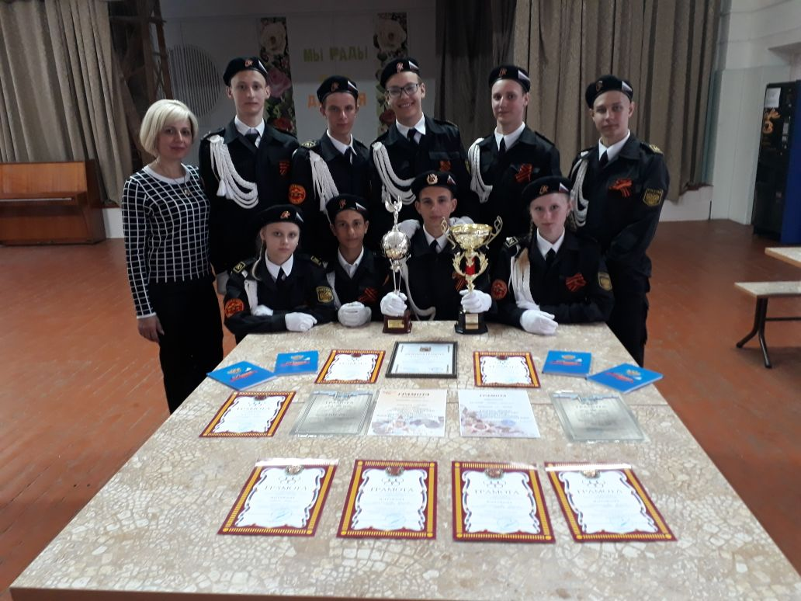

Литературная страничка
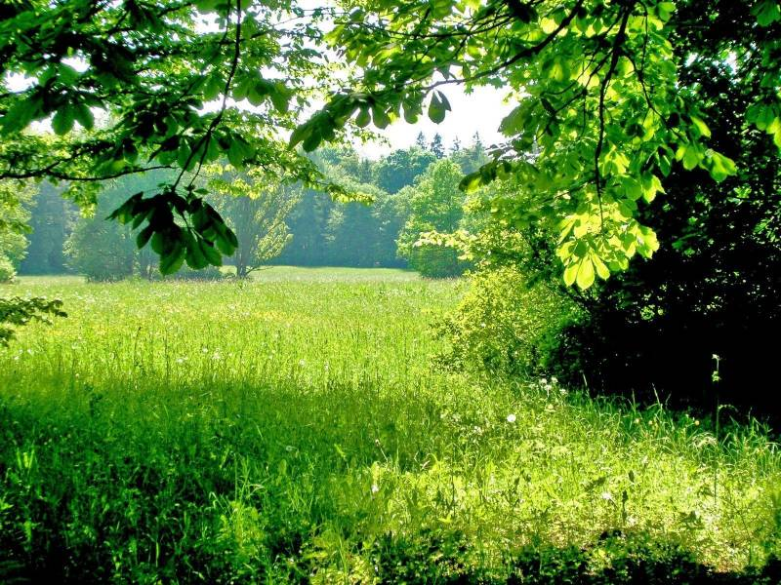
А то велишь заложить беговые дрожки и поедешь в лес на рябчиков. Весело пробираться по узкой дорожке между двумя стенами высокой ржи. Колосья тихо бьют вас по лицу, васильки цепляются за ноги, перепела кричат кругом, лошадь бежит ленивой рысью. Вот и лес. Тень и тишина. Статные осины высоко лепечут над вами; длинные, висячие ветки берез едва шевелятся; могучий дуб стоит, как боец, подле красивой липы. Вы едете по зеленой, испещренной тенями дорожке; большие желтые мухи неподвижно висят в золотистом воздухе и вдруг отлетают; мошки вьются столбом, светлея в тени, темнея на солнце; птицы мирно поют. Золотой голос малиновки звучит невинной, болтливой радостью: он идет к запаху ландышей. Далее, далее, глубже в лес... Лес глохнет... Неизъяснимая тишина западает в душу; да и кругом так дремотно и тихо. Но вот ветер набежал, и зашумели верхушки, словно падающие волны. Сквозь прошлогоднюю бурую листву кое-где растут высокие травы; грибы стоят отдельно под своими шляпками. Беляк вдруг выскочит, собака с звонким лаем помчится вслед.
Иван Сергеевич Тургенев
Мне припомнился август месяц в нашей деревне: день сухой и ясный, но несколько холодный и ветреный; лето на исходе, и скоро надо ехать в Москву опять скучать всю зиму за французскими уроками, и мне так жалко покидать деревню. Я прошел за гумна и, спустившись в овраг, поднялся в Лоск — так назывался у нас густой кустарник по ту сторону оврага до самой рощи. Я весь погружен в мое дело, я занят: я выламываю себе ореховый хлыст, чтоб стегать им лягушек; хлысты из орешника так красивы и так непрочны, куда против березовых. Занимают меня тоже букашки и жучки, я их сбираю, есть очень нарядные; люблю я тоже маленьких, проворных, красно-желтых ящериц, с черными пятнышками, но змеек боюсь. Впрочем, змейки попадаются гораздо реже ящериц. Грибов тут мало, за грибами надо идти в березняк, и я собираюсь отправиться. И ничего в жизни я так не любил, как лес с его грибами и дикими ягодами, с его букашками и птичками, ежиками и белками, с его столь любимым мною сырым запахом перетлевших листьев.
Федор Михайлович Достоевский
Над номером работали:
Редактор газеты: Екатерина Олейникова
Руководитель проекта: учитель русского языка и литературы Колпакова Л.П.

Адрес :г. Железноводск, пос. Иноземцево, ул. Свердлова, 15

